Sportovní aktuality
Únor
Košíková
Dne 12. 2. 2014 se uskutečnilo školní kolo v košíkové chlapců druhého stupně. Chlapci hráli ve dvou kategoriích systémem každý s každým.
Konečné pořadí:
: 8.-9. roč. 6.-7. roč.
1. místo 9.B 6.A
2. místo 9.A 7.A
3. místo 8.B 7.B
4. místo 8.A 6.B

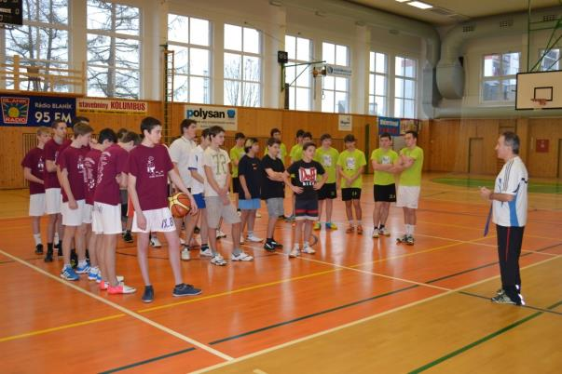
Nástup družstev druhý stupeň
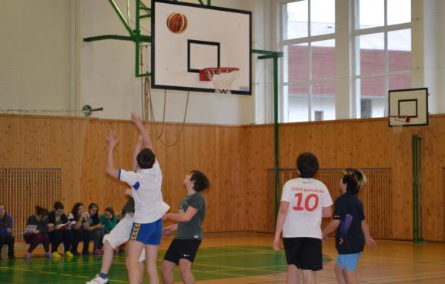
Útočná akce
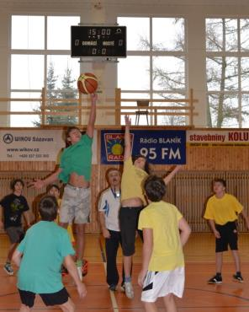
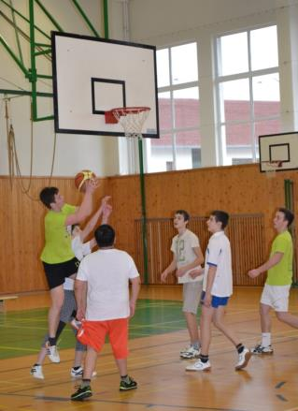
Zahájení utkání

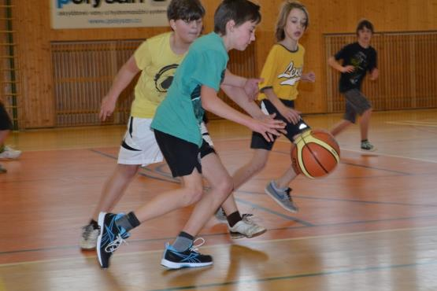
Patrik útočí

Dne 17. 2. 2014 se chlapci 8.-9. ročníku zúčastnili okrskového kola košíkové v Čáslavi, kde se ve skupině utkali se ZŠ Kamenná Stezka Kutná Hora, ZŠ Žižkov Kutná Hora, ZŠ Sadová Čáslav a Gymnáziem Kutná Hora .
Naši chlapci ve složení: Kovařík Tomáš, Kačírek Filip, Bareš Petr, Losinecký Vojtěch, Kovář Ladislav, Sedláček Jan, Tvrdík Jan, Volf Dominik, Klapka Kryštof obsadili nepostupové 3. místo.

Dne 20. 2. 2014 odjeli do Kutné Hory soutěžit v košíkové chlapci 6.-7. ročníku, kde sehráli zápasy ve skupině se ZŠ Palachova Kutná Hora, ZŠ Kamenná Stezka Kutná Hora, ZŠ Masarykova Kutná Hora, ZŠ Žehušice.
Naši chlapci ve složení: Blažko Sebastián, Chaloupka Josef, Nerád Patrik, Rezek Jaroslav, Šimko Patrik, Dušek Tomáš, Toman Tomáš, Pašek Václav se ve skupině umístili na postupovém 2. místě a ve finálové skupině vybojovali 4. místo v okrese.
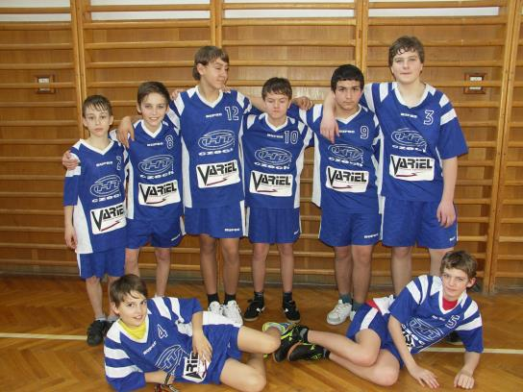
Družstvo mladších žáků
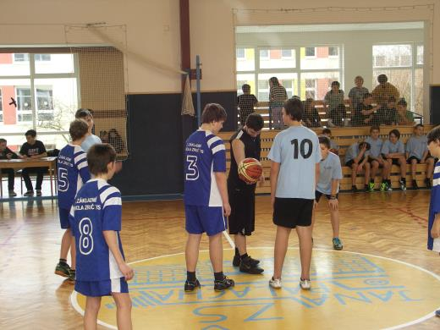

Zahájení utkání v Kutné Hoře
Volejbal, přehazovaná
Dne 26. 2. 2014 se odehrálo školní kolo volejbalu dívek 8.-9. ročníku a přehazované dívek 6. -7. ročníku. Děvčata v každé kategorii sehrála šest zápasů systémem každý s každým.
Konečné pořadí:
: 8.-9. roč. volejbal 6.-7. roč. přehazovaná
1. místo 9.A 7.A
2. místo 9.B 6.B
3. místo 8.A 6.A
4. místo 8.B 7.B

